Thema: Klimawandel und Erderwärmung

**Aufgabe 1:**

Lies folgenden Text des Kuriers und fasse die wichtigsten Aussagen kurz zusammen.

https://www.focus.de/wissen/klima/klimaprognosen/viel-meinung-wenig-basis-trumps-klimathesen-im-faktencheck_id_7208314.html

**Aufgabe 2:**

Donald Trump behauptete, wie im Text ebenfalls hervorgeht, dass es den Klimawandel und die Erwärmung nicht gebe.

Setze diese Aussage in Beziehung mit den Werten des Jahresrückblickes 2017 der Wetterstation Zell am See.

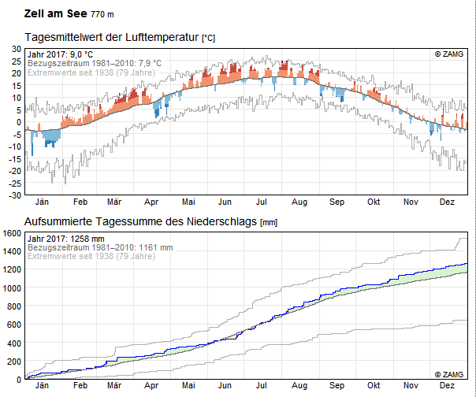

Aufgabe 3:

Zusammen mit deiner Diplomarbeitsgruppe wollt ihr in der Schule ein Projekt bezüglich Klimaschutz in die Wege leiten.

In einer Schulveranstaltung habt ihr die Möglichkeit, vor der ganzen Schule zu sprechen und alle mitzureißen.

* Überlege dir, welche Argumente du unbedingt erwähnen musst, um möglichst viele davon zu überzeugen.
* Kreiere weiters einen kleine Vorschlag wie dieses Projekt aussehen könnte, welches Anreize es hat und was die jeweiligen Schülerinnen und Schüler dabei zu tun haben.